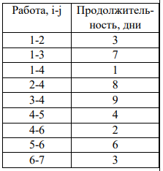  
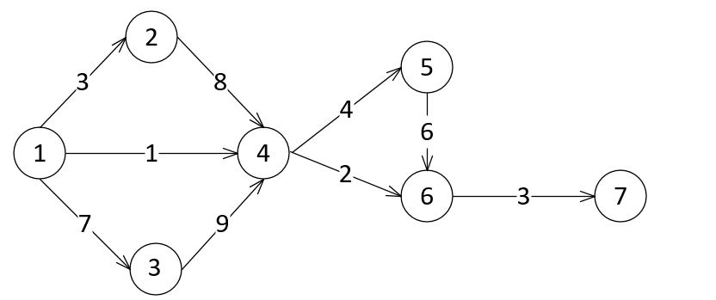

Путь 1: {(1-2);(2-4)};(2-4);(4-5);(5-6);(6-7)}=3+8+4+6+3=24

Путь 2: {(1-2);(2-4)};(4-6);(6;7)}=3+8+2+3=3+8+2+3=16

Путь 3: {(1-3);(3-4)};(4-5);(5-6);(6-7)}=7+9+2+3=21

Путь 4: {(1-3);(3-4);(4-6);(6-7)}=7+9+2+3=21

Путь 5: {(1-4);(4-5);(5-6);(6-7)}=1+4+6+3=14

Путь 6: {(1-4);(4-6);(6-7)}=1+2+3=6

Ответ Критическим является путь 3 – 29 дней